Лермонтовские дни проходят в Ярославле
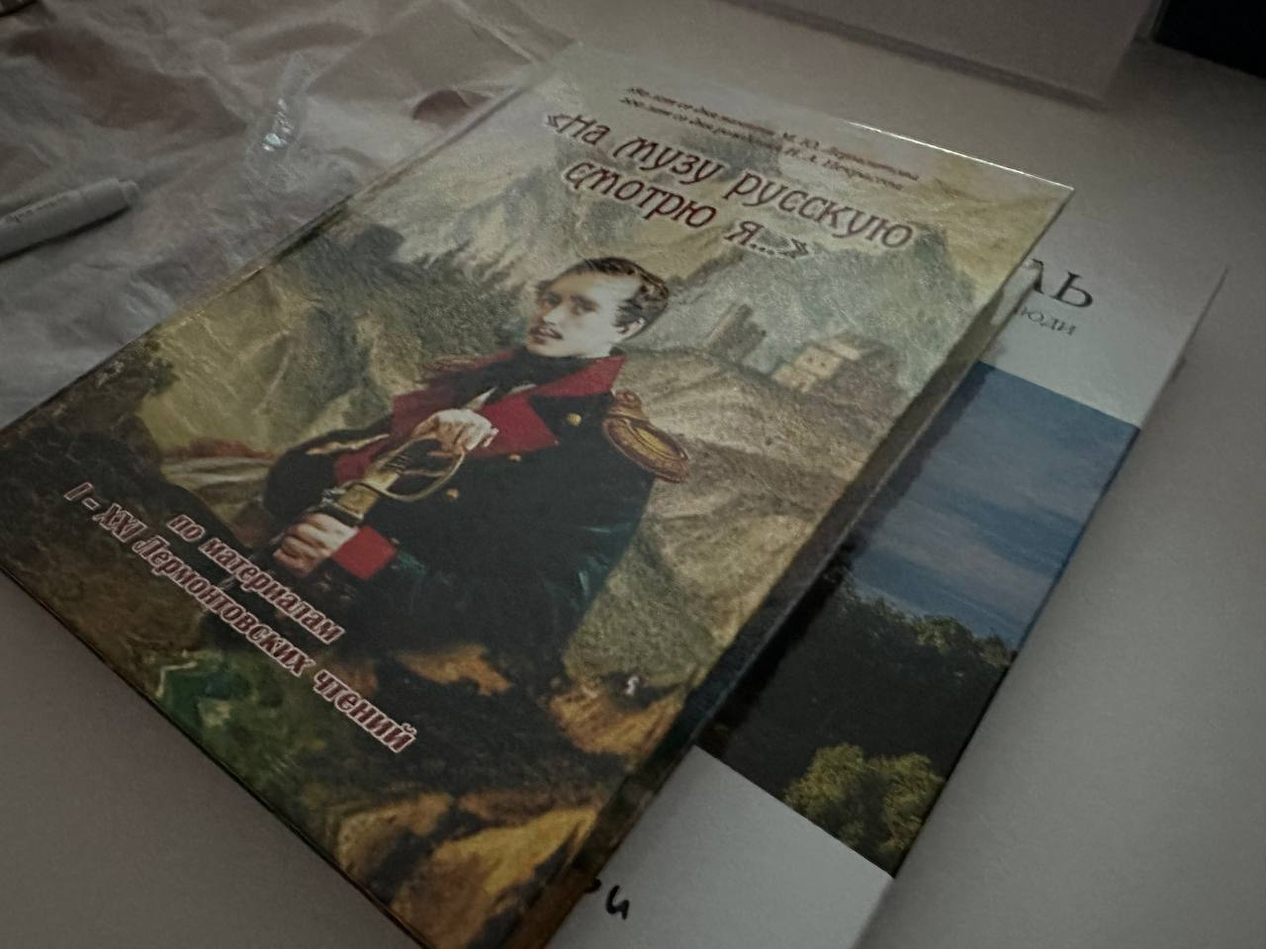
Фото: Правительства ЯО
Мероприятия, посвященные дню рождения поэта М.Ю. Лермонтова (15 октября 1814 года), организованы в Центральной библиотеке Ярославля, носящей его имя.
– Сегодня состоялось открытие XXIII Лермонтовских чтений, где будут освещены новые краеведческие изыскания, биографические, филологические и искусствоведческие аспекты лермонтовского наследия. Выступят ученые из Москвы и Подмосковья, Санкт-Петербурга, Пятигорска Ставропольского края, города Бородино Красноярского края, Рыбинска и Ярославля, – отметила министр культуры Ярославской области Марина Васильева. – Очень интересно, что пространство модельной библиотеки позволяет проводить мероприятия в самых разных форматах, от шествия участников бала-маскарада до создания фетровой броши «Парусник».
Эпиграфом к двухдневным чтениям стала строка «Есть сила благодатная…» из стихотворения поэта «Молитва». Вечером 13 октября в библиотеке пройдут бальные игры, танцевальные мастер-классы с участием студии социально-исторических танцев «Таинственный век» и Лермонтовский бал-маскарад.
В субботу состоятся мастер-классы по созданию пейзажей и аксессуаров по мотивам одного из самых популярных произведений Лермонтова «Парус». В воскресенье читателей ждут экскурсии «Библиотека нашего времени», презентация изданий с автографами известных лермонтоведов, встреча с молодыми поэтами и кинопоказ историко-познавательного фильма «Загадка Н. Ф. И.» о поисках лермонтовских мест на Кавказе и имени женщины, которой Лермонтов посвятил множество стихов.
Источник: Первый Ярославский

